

**REIZEN ALS EEN VORST**

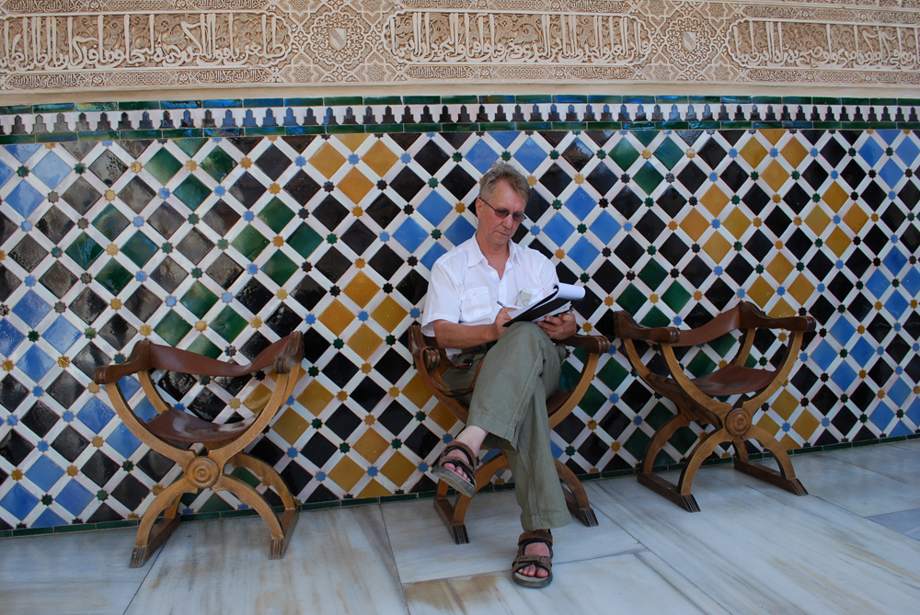

**JAÉN – GRANADA**

Granada is, volgens de romantici uit de 19e eeuw ‘de mooiste stad op aarde’. Maak zo’n reputatie maar eens waar.

Wij logeren in de benedenstad, in de oude Arabische wijk, het Albayzin, op de oever van de Darro-rivier.

Vanuit onze kamer in het Palacio De Santa Ines, een prachtig gerestaureerd stadspaleis uit de 16e eeuw, hebben we uitzicht op de muren van het Alhambra**,** dat hoog boven de stad uittorent.

De kathedraal van Granada ligt verborgen in de stad, onopvallend. De kerktoren is niet meer dan 50 meter hoog. Grote groepen toeristen zwerven door de middenbeuk, turend door hun camera, in korte broek, met blote schouders, in voetbalshirts. Niemand slaat een kruis, iedereen zoomt en flitst, of tuurt naar de display van zijn mobiel. Alsof God alsnog uit Granada verdwenen is.

In de aangrenzende Koninklijke Kapel ligt het graf van de Katholieke Koningen, Ferdinand en Isabella, samen met hun dochter Johanna de Waanzinnige.

Hier in Granada brachten zij in 1492 de Moren de genadeslag toe. En stuurde Isabella Columbus de zee op, op zoek naar de westelijke route naar Indië. En in Granada besloten de katholieke koningen dat alle joden het land moesten verlaten.

Een stad vol geschiedenis, alles op loopafstand.

Wij verhuizen naar de Parador van Granada, binnen de muren van het Alhambra. Het is gevestigd in een Franciscaner klooster gebouwd in opdracht van Isabella en wordt omringd door sinasappelbomen en rozentuinen.

In haar testament bepaalde Isabella dat zij hier begraven wilde worden onder een eenvoudige verzonken steen. Zij verzocht op haar sterfbed in Medina del Campo om een simpele begrafenis. Het geld kon beter besteed worden aan het vrijkopen van christelijke slaven in Noord-Afrika of het betalen van een bruidschat voor armlastige meisjes.

De grafsteen ligt nu binnen de muren van de Parador. Isabella’s lichaam werd na 12 jaar overgebracht naar de kathedraal van Granada. Maar overal in deze prachtige Parador – de mooiste en duurste in de keten van ‘staatshotels’– word je herinnerd aan Isabella.

’s Avonds dwalen wij door de tuinen van het Alhambra, langs de eeuwenoude muren.

De reputatie van het Alhambra is onverwoestbaar. Het geldt als het mooiste gebouwencomplex ter wereld, gebouwd door de Nasriden, de laatste moslimheersers van Andalusië, Berbers en Arabieren uit Marokko.

In de 19e eeuw toen de eerste reizigers, en vooral de eerste fotografen, het Alhambra bezochten, waren zij verrukt van de paleizen die zij aantroffen en die herinneringen opriepen aan de Sprookjes van Duizend-en-een-nacht.

De Amerikaanse schrijver Washington Irving bezocht in 1829 het Alhambra na een lange tocht door ‘een hard en droefgeestig land met ruwe bergen en lang uitgestrekte en boomloze vlaktes zonder zangvogels’ dat bewoond werd door’robuuste, sobere en gematigde Spanjaarden, wars van verwijfde toegeeflijkheid’. Hij viel als een blok voor de Moorse architectuur en schreef een boek dat nu in alle talen, op alle straathoeken, in alle kiosken te koop is en definitief de reputatie van het Alhambra vestigde.

De Engelse schrijver Robert Irwin breekt het romantische beeld van het Alhambra echter genadeloos én venijnig af. De Nasriden, beweert hij, waren, omringd door vijanden, zó arm dat zij hun paleizen bouwden van inferieure materialen. De paleizen, hoe indrukwekkend ook op het eerste gezicht, zijn niet van marmer of albast opgetrokken, zelfs niet uit een eenvoudige steensoort: ‘De paleizen zijn als filmdecors die met pleisterkalk, hout en tegels de schone schijn ophouden’.

De reputatie van het Alhambra, gebouwd door christelijke slaven, is volgens Irwin, ‘gecreëerd door behaagzieke broodschrijvers die zich op sleeptouw lieten nemen door clichés’. Het Alhambra was een armzalige poging om de pracht en praal van vroegere paleizen en dynastieën, zoals de Ommayaden in Cordoba, te reproduceren, maar met beperkte middelen.

Het weerhoudt ons er niet van om – dag en nacht - ademloos door de paleizen van het Alhambra te dwalen, net als honderden andere dagjestoeristen, soms in drommen, hopend op een moment van rust om het ingenieuze pleisterwerk, de gestuukte plafonds te kunnen bewonderen.

Het is een wonderlijke chaos. Iedereen filmt en flitst, leunt tegen de muren, pulkt aan het stucwerk. Er zijn geen zaalwachters te bekennen, alsof het Alhambra onverwoestbaar is.

Het waren geen hoogstaande vorsten die in het Alhambra heersten, zoals de Ommayaden in Cordoba, stelt Irwin minzaam vast. Ze stierven allemaal, op een enkele uitzondering na, een ‘Rode Dood’: zij werden vermoord in eindeloze paleisintriges en de laatste vorst, Boabdil, overhandigde huilend in 1492 de sleutels van de stad aan Ferdinand en Isabella. De woorden van zijn moeder, de sultane Ayxa la Horra, zijn legendarisch: ‘Huil niet als een kind om wat je als man niet kon verdedigen’, of in de versie van Washington Irving: ‘Het is gepast dat je huilt als een vrouw want het is je niet gelukt je als een man te verdedigen’. Maar ook die uitspraak, hoe hij ook luidde, zou volgens Irwin, ontsproten zijn aan de pen van een romantische, fantasierijke broodschrijver.

’s Avonds, in de tuin van de Parador, lees ik het essay dat de Libanese Hanan al-Shaykh schreef na haar bezoek aan het Alhambra: ‘Ik zat in de Leeuwenhof en huilde’. Zij betreurt de teloorgang van de Arabische en islamitische cultuur: zij huilt ‘omdat wij moderne Arabieren geen band hebben met de Arabieren van Andalusië, degenen die de pennen en beitels van de engelen hadden geleend en met hun beeldhouwwerk en ornamenten een volmaakte harmonie creëerden’. Zij roept de namen in herinnering van de grote Arabische wijsgeren en wetenschappers die verantwoordelijk waren voor De Gouden Eeuwen van Andalusië en vraagt zich waar hun opvolgers zijn, die gedreven door hun zucht naar kennis, de islamitische wereld na eeuwen weer tot leven kunnen wekken.

Wij verhuizen naar de benedenstad van Granada. In het hotel Reina Cristina zou de Spaanse dichter Frederico Garcia Lorca zijn laatste levensdagen hebben gesleten. Lorca geldt voor velen als de belangrijkste Spaanse dichter uit de 20e eeuw. In augustus 1936 werd hij door de soldaten van Franco geëxecuteerd en begraven in een massagraf in de heuvels boven Granada. In het hotel wordt de herinnering aan de jong gestorven dichter levend gehouden. Meer dan 50.000 tegenstanders van Franco zouden zijn vermoord en tijdens ons verblijf wordt een groot onderzoek gestart naar *la represión franquista*. Franco wordt aangeklaagd, evenals 34 van zijn naaste medewerkers, wegens misdaden tegen de menselijkheid. Maar al snel geeft de onderzoeksrechter de opdracht terug: alle beschuldigden zijn reeds overleden en kunnen dus niet meer vervolgd worden.

*Doen/ Niet Doen*

*Voor wie zich geen overnachting in de Parador van Granada kan of wil veroorloven ( euro voor een kamer) is het Palacio De Santa Ines een uitstekend alternatief. Vraag om kamer op de bovenste verdieping, met uitzicht op het Alhambra. Boek via internet.*

[*http://www.palaciosantaines.com/*](http://www.palaciosantaines.com/)

*De vertellingen van het Alhambra, Washington Irving, mei 1832. Klassiek reisboek over het Alhambra.*

*Het Alhambra, Robert Irwin, uitgeverij Atlas 2004*

*Het Alhambra: Het is tegenwoordig zo druk dat je tijdig tickets moet reserveren. Kan via internet:* [*http://www.alhambradegranada.org/guias/alhambraEntradas_en.asp*](http://www.alhambradegranada.org/guias/alhambraEntradas_en.asp)

*Je moet apart boeken voor het Nasridencomplex.*

